第二章练习题答案
一、填空题
1．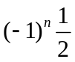 2. 0 3.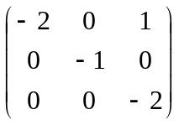 4.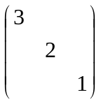 5.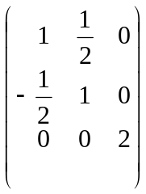 6. -4 7. 1 8.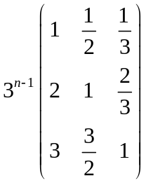 9. 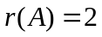
10. 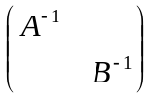 11. t=4 12. a=-3 b=2 c=4

二、选择题
1.B 2.A 3.C 5.D 6.D 7.D 8.C 9.B 10.A 11.C

12. B 13.A 14．D 15.A 16.B 17.A 18.C
三、计算题
1.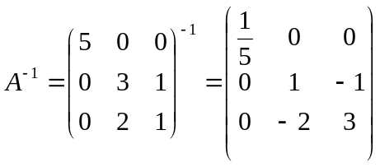
2. 由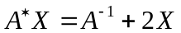得, 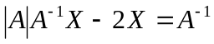 , 两边同左乘A有 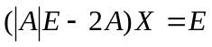,又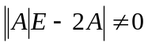,故可逆, 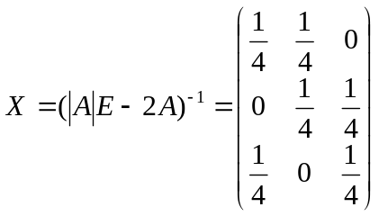
3.由题设可知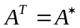,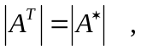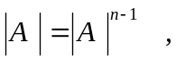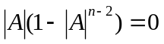
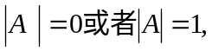 又因为
所以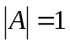
4.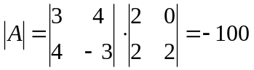, 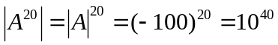.
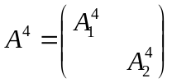 ,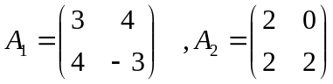
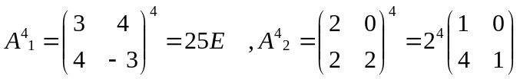
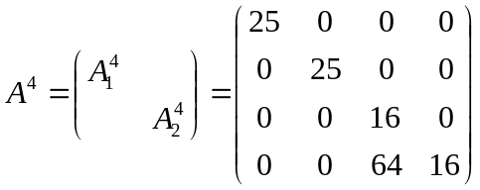
四、证明题
1.由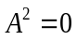有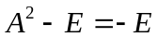 , 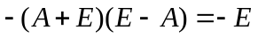 ,故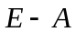是可逆的,且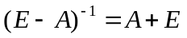
2.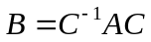两边同时m次方得
3.反证法. 若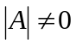,则A可逆.由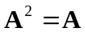两边同时左乘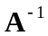得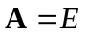与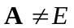矛盾故